**HỆ THỐNG ĐÀO TẠO CÔNG NGHỆ THÔNG TIN BÁCH KHOA-APTECH**

aptechlogowwbkaptechlogo

----- & -----

**ĐỀ TÀI:**

**Ứng dụng mô phỏng máy ATM**

**Nhóm thực hiện đề tài: Nhóm 1: Lớp C1707G**

1. Trần Mạnh Quốc
2. Nguyễn Danh Ngọc
3. **Nguyễn Hưng Dương**(**leader**)

**GVHĐ: Bùi Thanh Hải**

Mục lục

**Lời nói đầu**

**Phần I: TỔNG QUAN ĐỀ TÀI**

**I:** Tổng quan…

II: Quản lí giao dịch…

III: Quản lí khách hàng…

**Phần II: PHÂN TÍCH HỆ THỐNG**

**Phần III: THIẾT KẾ ỨNG DỤNG**

**Lời nói đầu**

Nước ta đang trong thời kì công nghiệp hóa, hiện đại hóa nhằm đưa Việt Nam thành nước công nghiệp văn minh, hiện đại. Trong đó vấn đề ứng dụng công nghệ thông tin vào quá trình sản xuất, kinh doanh, quản lí đóng vai trò rất quan trọng.

Hiện nay ở nước ta, số lượng sử dụng máy vi tăng lên rất nhanh theo đó là quá trình tin học hóa cũng diễn ra mạnh mẽ. Công nghệ thông tin đã và đang thâm nhập vào hầu hết các hoạt động của con người như nghiên cứu khoa học, tự động hóa, quản lí... Nhờ đó con người có thể làm việc một cách dễ dàng, thuận tiện, khoa học hơn. Ngoài ra công nghệ hóa làm giảm số người tham gia quản lí, giảm bớt sự vòng vèo trong quy trình xử lí, tăng tốc độ cập nhật và tra cứu dữ liệu, giảm bớt sai sót trong tính toán…

Nhờ đó việc xây dựng một ứng dụng điện tử sẽ giúp cho ta quản lí dễ dàng hơn và thuận tiên trong các công việc đời sống. Vì vậy sau khi học xong môn Javacore và Javaswing chúng em đã quyết định chọn đề tài “Mô phỏng và quản lý máy ATM” . Với đề tài này chúng em muốn thử sức học hỏi, trao đổi kinh nhiệm và làm quen với thực tế trong việc xây dựng và quản lí ứng dụng.

|  |
| --- |
| Chúng em xin chân thành cám ơn giảng viên Bùi Thanh Hải là người đã cung cấp cho chúng em những kiến thức cơ bản và hướng dẫn chúng em từng bước thực hiện đề tài này. Mặc dù đã có sự tham khảo tài liệu và cố gắng hết sức nhưng cũng không tránh khỏi sai sót. Nhưng đây chỉ là mô phỏng ATM nên sẽ có một số sai xót mong thầy và các sẽ góp ý để bọn em hoàn thiện tốt hơn nữa.  *Chúng em xin chân thành cảm ơn!* |
|  |
|  |

**Phần I**

**TỔNG QUAN ĐỀ TÀI**

I: Tổng quan

1. Mục đích

Xây dựng hệ thống ATM (Automated Teller Machine) trong lĩnh vực ngân hàng để giao dịch với người dùng qua hệ thống ATM với chức năng nổi bật như: gửi và rút tiền ngay tại ATM mà không cần phải tới ngân hàng, khách hàng có thể thực hiện giao dịch mọi lúc mọi nơi có hệ thống ATM đang hoạt động...

1. Bối cảnh giao dịch

Với hệ thống này, ngân hàng có thể giao dịch với khách hàng nhanh chóng và thuận tiện. Mặt khác, ngân hàng giảm được chi phí thuê nhân viên, chi phí cơ sở hạ tầng và rút ngắn khoảng cách giữa ngân hàng và người dân.

1. Đặc điểm người sử dụng

Sử dụng máy ATM không đòi hỏi trình độ người sử dụng. Khách hàng chỉ cần có thẻ và tài khoản hợp lệ là có thể sử dụng máy ATM để giao dịch với ngân hàng.

Mô tả hoạt động của hệ thống

+ Quản lí tài khoản

+ Quản lí khách hàng

+ Quản lí giao dịch

II:Quản lí khách hàng

1. Nhập thông tin khách hàng:

**Mục đích**: nhập thông tin khách hàng vào hệ thống.

**Dữ liệu vào**: thông tin của khách hàng gồm số tài khoản, họ tên, email,…

**Quá trình hoạt động**: khi khách hàng tới ngân hàng để đăng kí tài khoản thì sẽ được yêu cầu điên thông tin vào form sau đó sẽ được nhân viên nhập vào dữ liệu từ máy tính.

1. Sửa thông tin khách hàng

**Mục đích**: Sửa thông tin sai lệch của khách hàng hoặc cập nhật thêm thông tin cho khách hàng(vd: email,).

**Dữ liệu vào**: thông tin của khách hàng cần sửa hoặc cần thêm.

**Quá trình hoạt động**: Nhập thông tin -> sửa -> lưu vào database.

1. Xóa thông tin khách hàng

**Mục đích**: Xóa thông tin khách hàng nếu được yêu câu hoặc cần thiết.

**Dữ liệu vào**: Thông tin của khách hàng cần xóa.

**Quá trình hoạt động**: Tìm sô tài khoản kích vào và xóa thông tin.

III:Quản lí giao dịch

1. Kiểm tra số tài khoản

Khi khách hàng đưa thẻ( số tài khoản ) và nhập mật khẩu hệ thống sẽ kiểm tra số tài khoản có tồn tại hay không hoặc mật khẩu có chính xác hay không. Nếu những điều trên chính xác hệ thống sẽ chấp nhận và khách hàng sẽ bắt đầu thực hiện giao dịch của mình trên ứng dụng.

1. Rút tiền

**Mục đích**: cho khách hàng thực hiện rút tiền trên chính tài khoản của mình

**Hoạt động**: khách hàng nhập số tiền cần rút, hệ thống sẽ phân tích. Nếu số tiền hợp lệ sẽ trả tiền cho khách hàng, nếu không hợp lệ sẽ báo và yêu cầu rút lại.

1. Chuyển khoản

**Mục đích**: Cho khách hàng chuyển tiền từ tài khoản của mình sang một tài khoản khác.

**Hoạt động**: Khách hàng sẽ nhập số tài khoản người nhận, hệ thống sẽ phân tích và xử lý để kiểm tra số tài khoản nhận có tồn tại hay không và khách hàng sẽ nhập tiền cần chuyển từ bàn phím.

1. Vấn tin

Kiểm tra thông tin tài khoản và số tiền còn lại của khách hàng

1. Đổi mật khẩu

**Mục đích**: thay đổi mật khẩu của khách hàng.

Hoạt động: Khách hàng sẽ nhập mật khẩu cũ và 2 lần mật khẩu cũ. Thông tin sẽ được hệ thống xử lí.

**Phần II**

**PHÂN TÍCH HỆ THỐNG**

1. Mô hình phân cấp chức năng

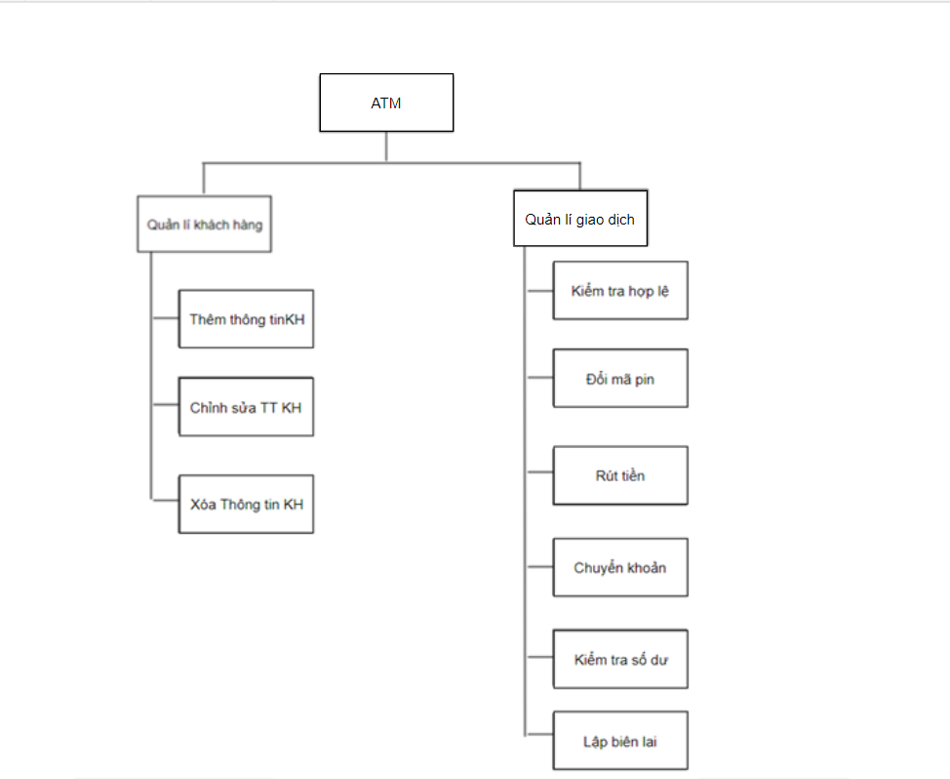

1. Sơ đồ mô hình

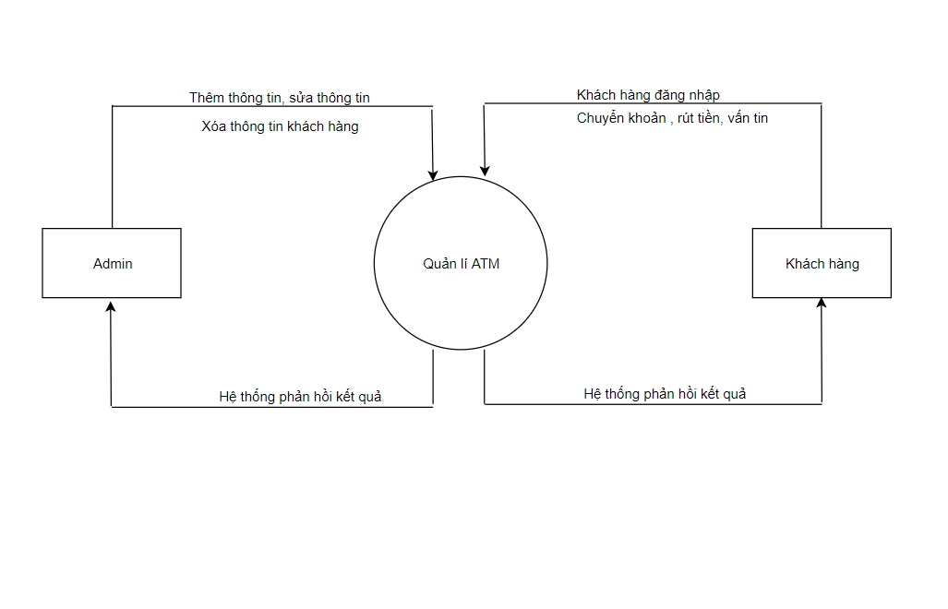

1. Sơ đồ tuần tự
   1. Khách hàng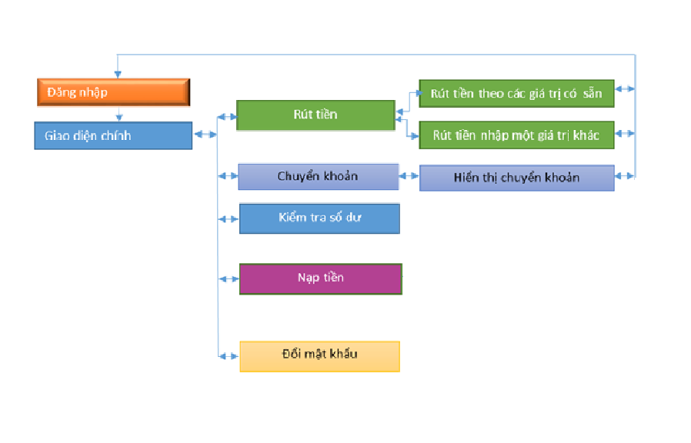
   2. Admin

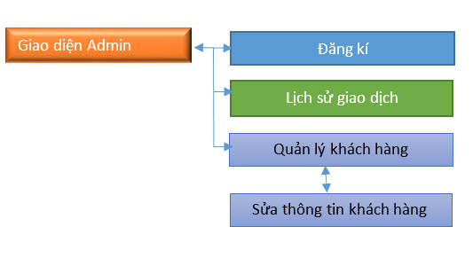

**Phần III**

**THIẾT KẾ ỨNG DỤNG**

I: Thiết kế cơ sở dữ liệu

1. Mô tả các bảng

Bảng customer

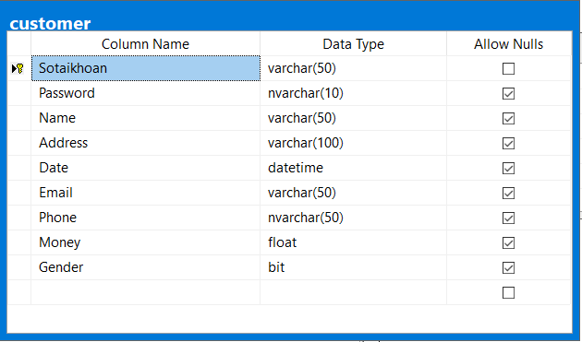

Bảng biên lai

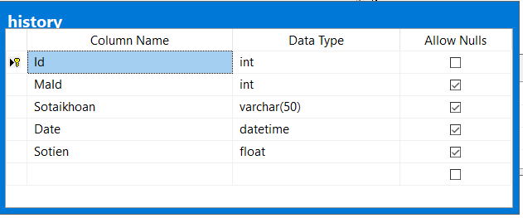

Bảng loại giao dịch

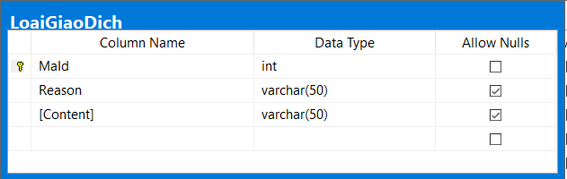

1. Quan hệ giữa các bảng

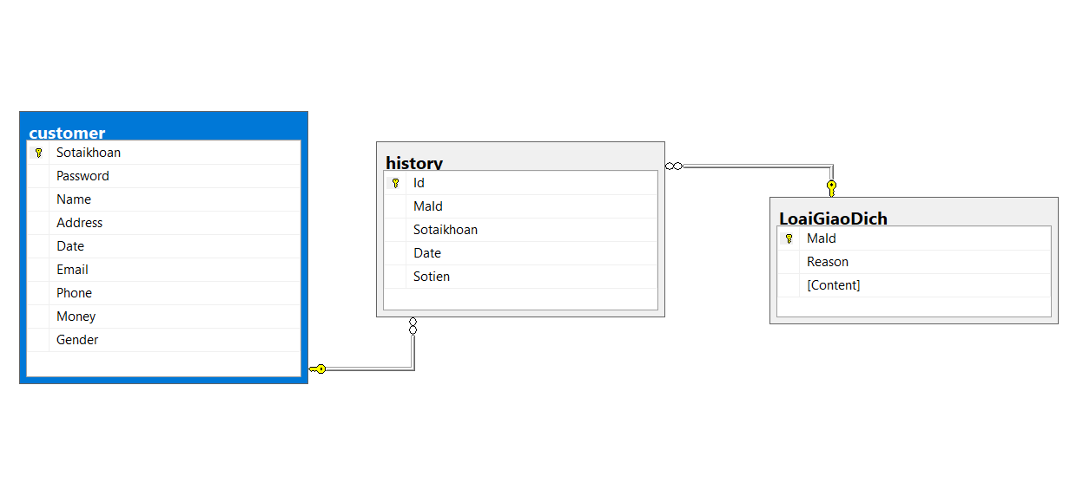

II: Thiết kế giao diện

1. Giao diện chính admin

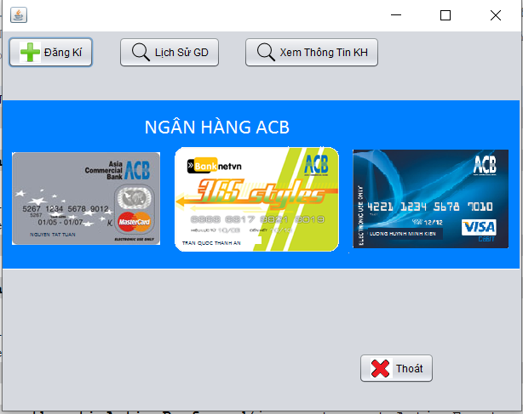

1. Giao diện đăng kí

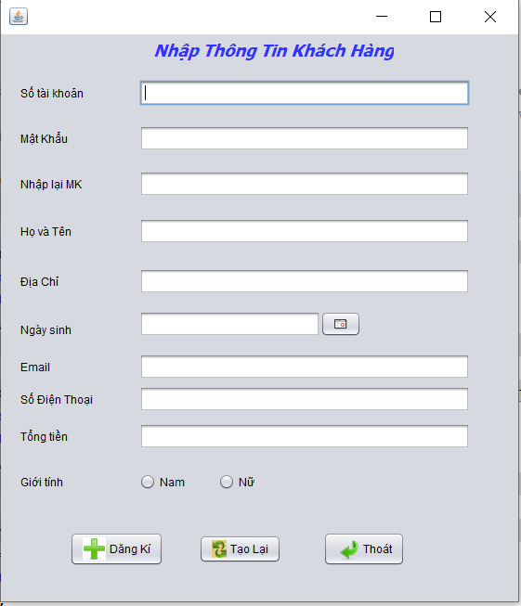

1. Giao diện thông tin khách hàng

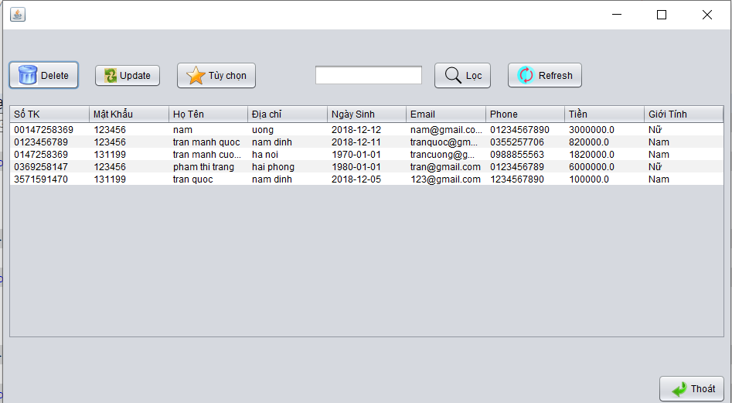

1. Giao diện lịch sử giao dịch

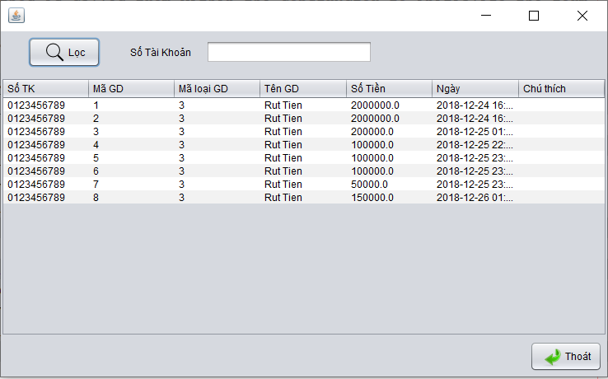

1. Giao diện update thông tin khách hàng

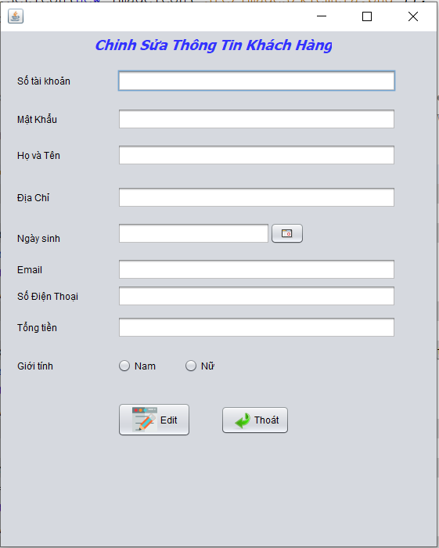

1. Giao diện đăng nhập cây atm

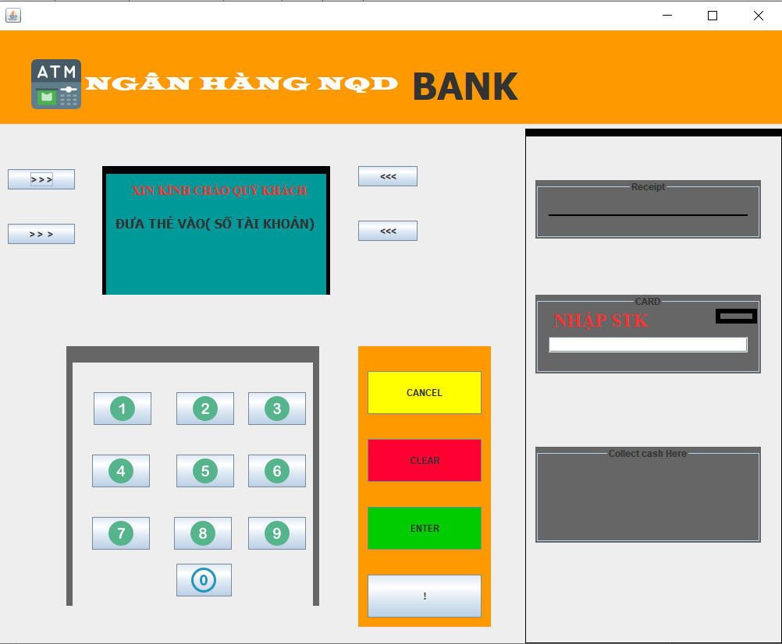

1. Giao diện chính

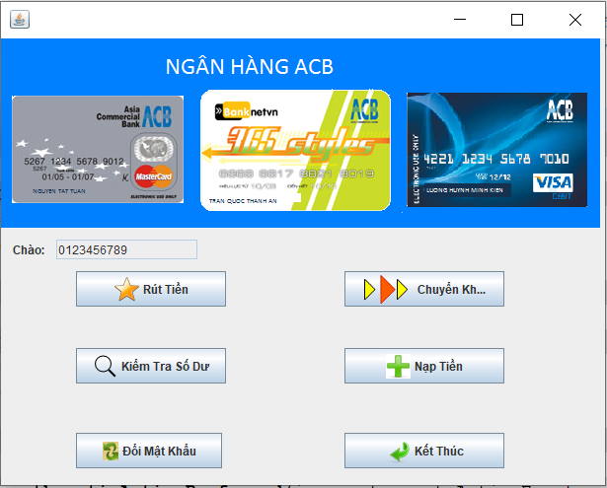

1. Giao diện rút tiền

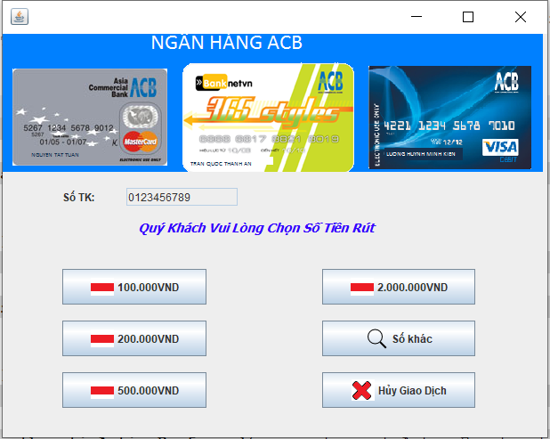

1. Giao diện kiểm tra số dư

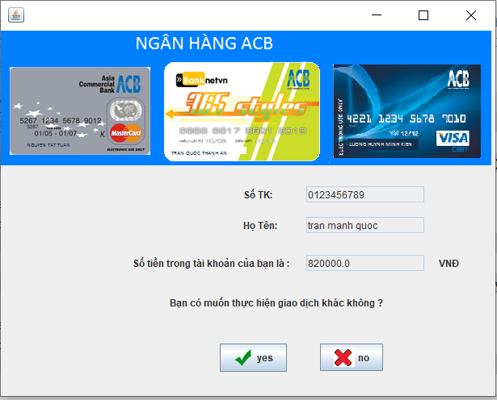

1. Giao diện đổi mật khẩu

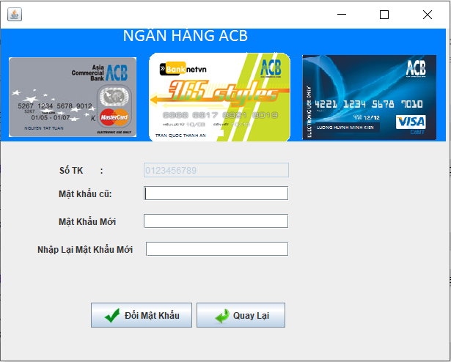

1. Giao diện chuyển khoản

